EXCELENTÍSSIMO SENHOR PRESIDENTE DA CAMARA MUNICIPAL DE SUMARÉ

INDICO, ao Exmo. Senhor Prefeito Municipal, que determine ao departamento competente providências urgentes para execução de tapa buraco nas ruas do Parque Bandeirantes.
A solicitação se faz necessária devido as intensas chuvas que ocorreram neste período.

Sala das sessões, 01 de fevereiro de 2022.
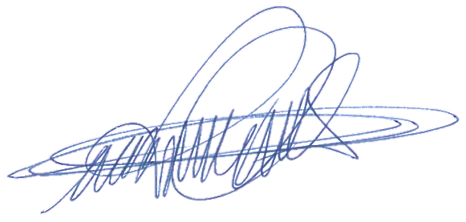

DIGÃO
VEREADOR

